[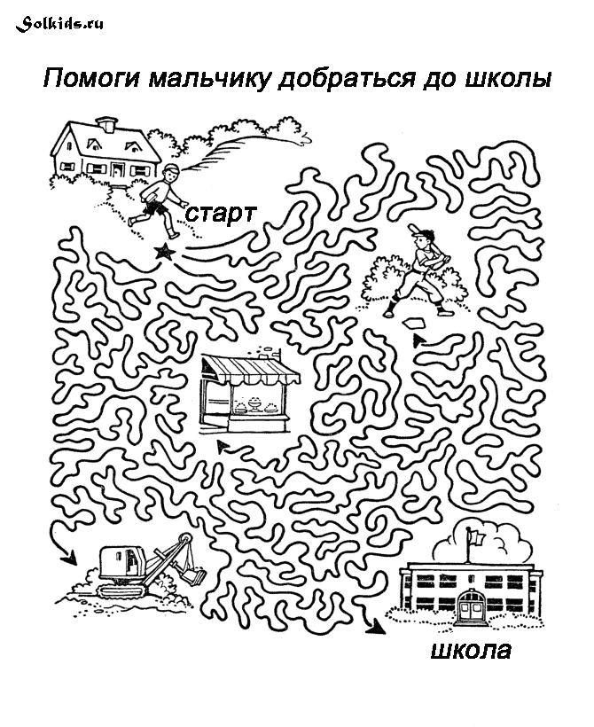](http://solkids.ru/images/stories/labirinty-cb/1.htm)

[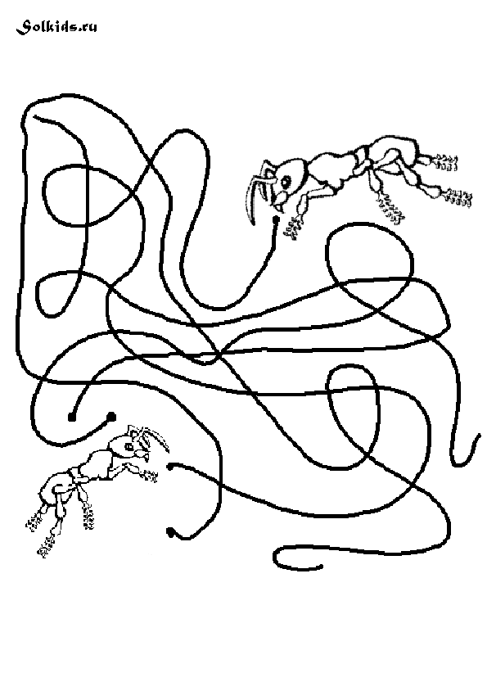](http://solkids.ru/images/stories/labirinty-cb/2.htm)

[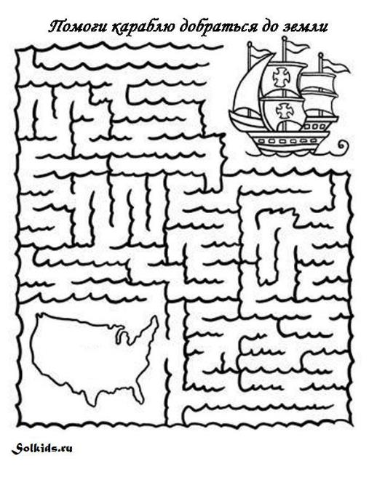](http://solkids.ru/images/stories/labirinty-cb/3.htm)

[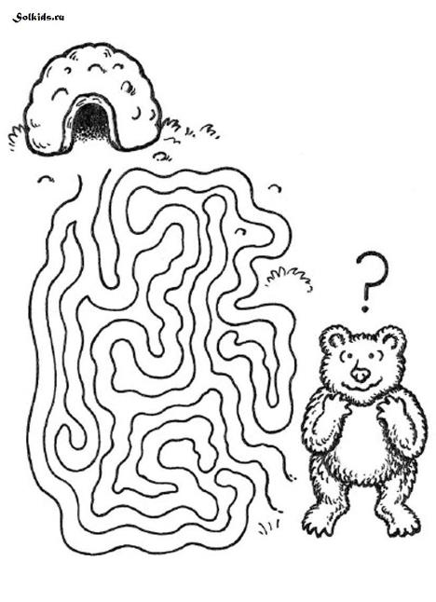](http://solkids.ru/images/stories/labirinty-cb/4.htm)

[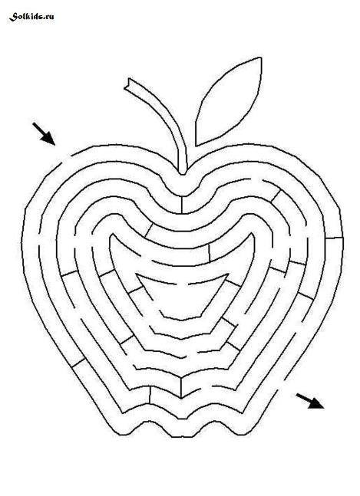](http://www.solkids.ru/images/stories/labirinty-cb/5.htm)

[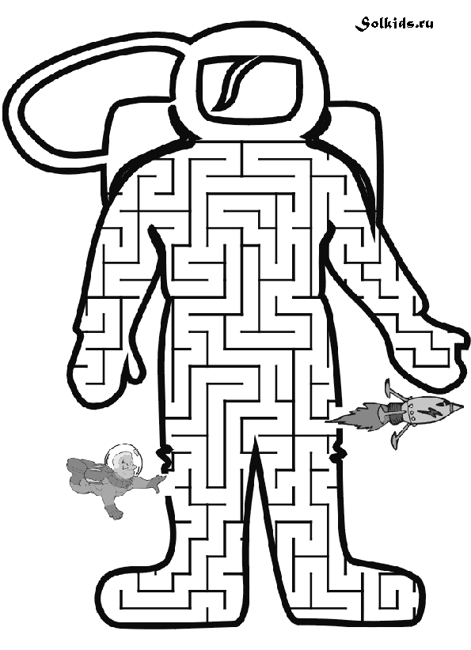](http://www.solkids.ru/images/stories/labirinty-cb/6.htm)

**Игры – лабиринты для детей подготовительной группы**

Игровые упражнения на подготовку дошкольников к обучению в школе.

**Задание 1**

Помоги мальчику добраться до мороженого

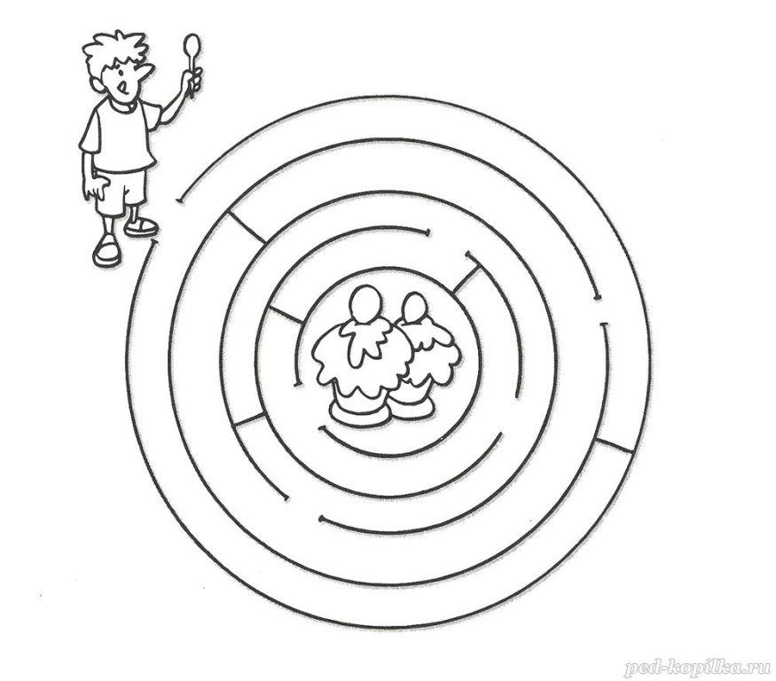

**Задание 2**

Распутай нитку и раскрась ту катушку, нитка которой вставлена в иголку.

[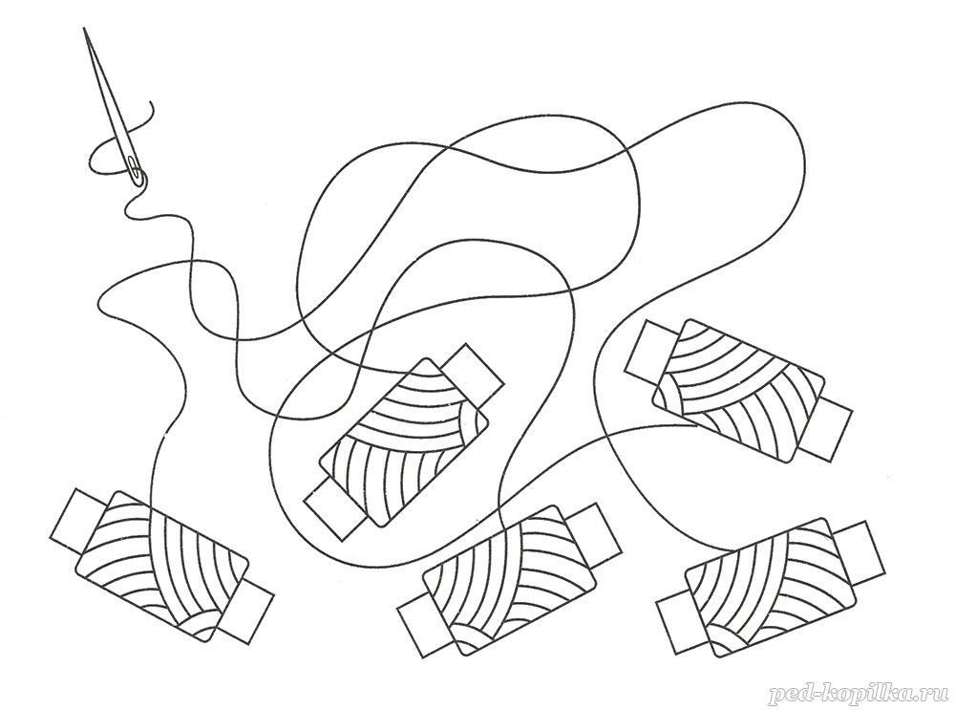](http://ped-kopilka.ru/photos/photo13158.html)

**Задание 3**

Помоги рыцарю попасть в замок

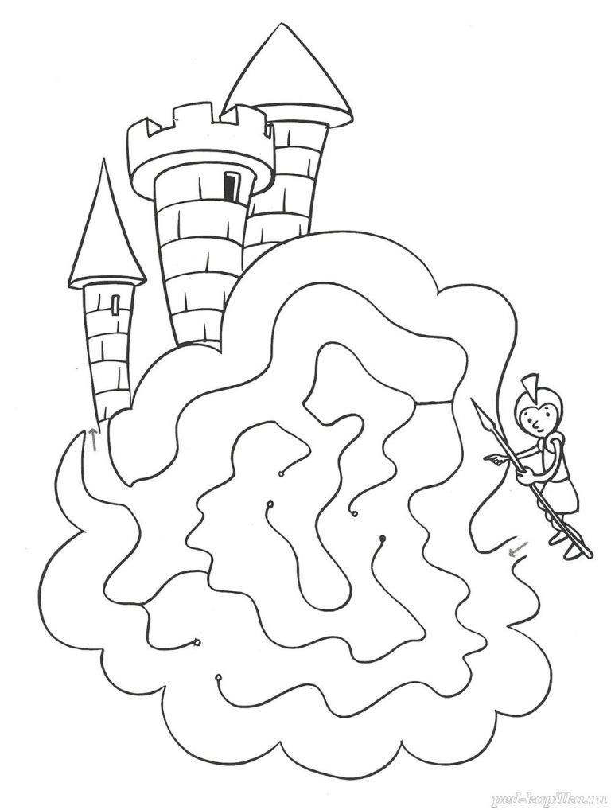

**Задание 4**

Ворона хочет пить. Помоги добраться до кувшина

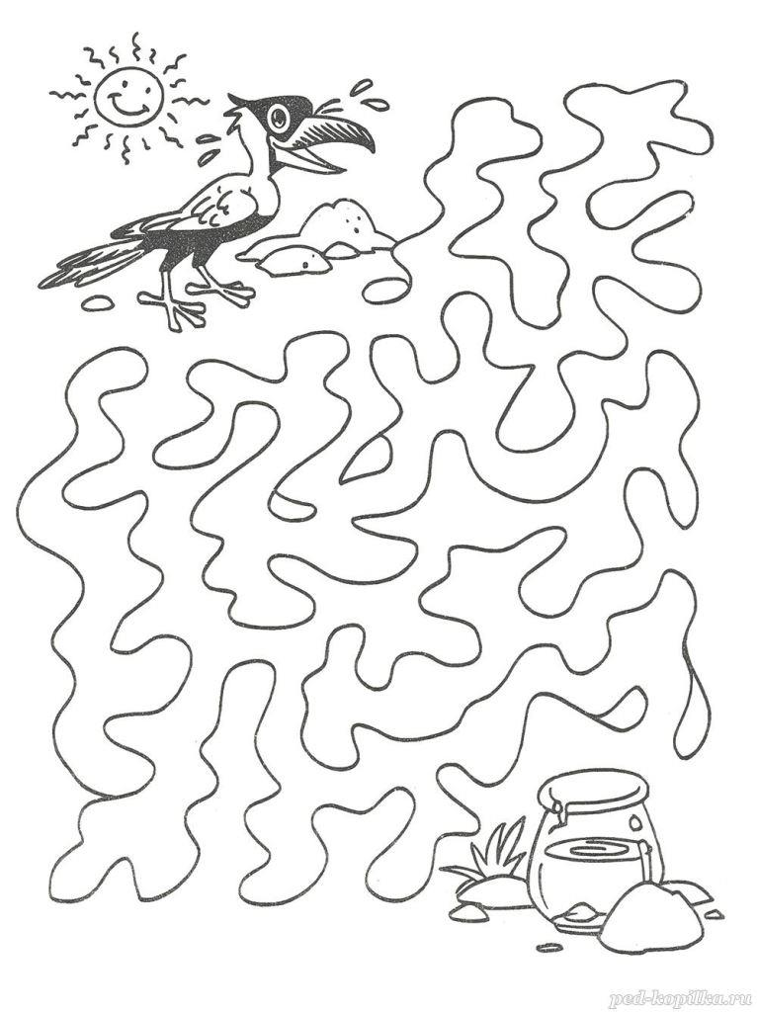

**Задание 5**

Помоги оленёнку попасть к маме

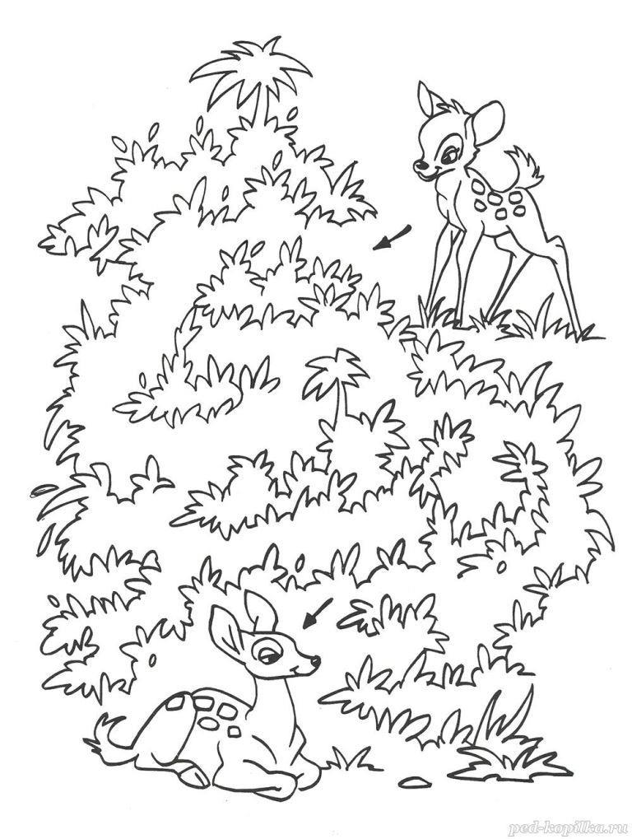

**Задание 6**

Помоги собаке найти косточку

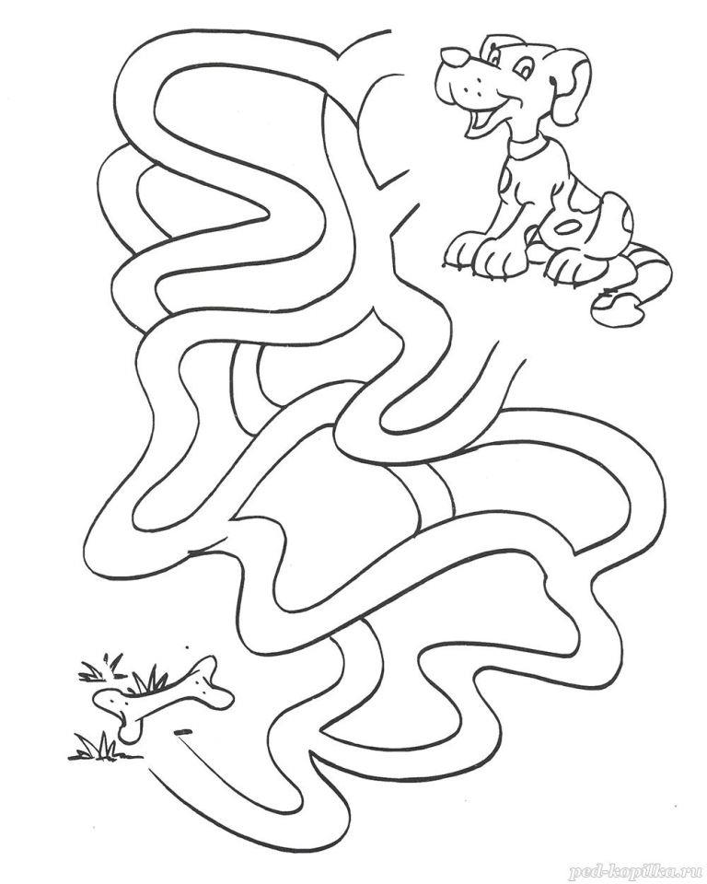

**Задание 7**

Помоги цыплёнку попасть к маме

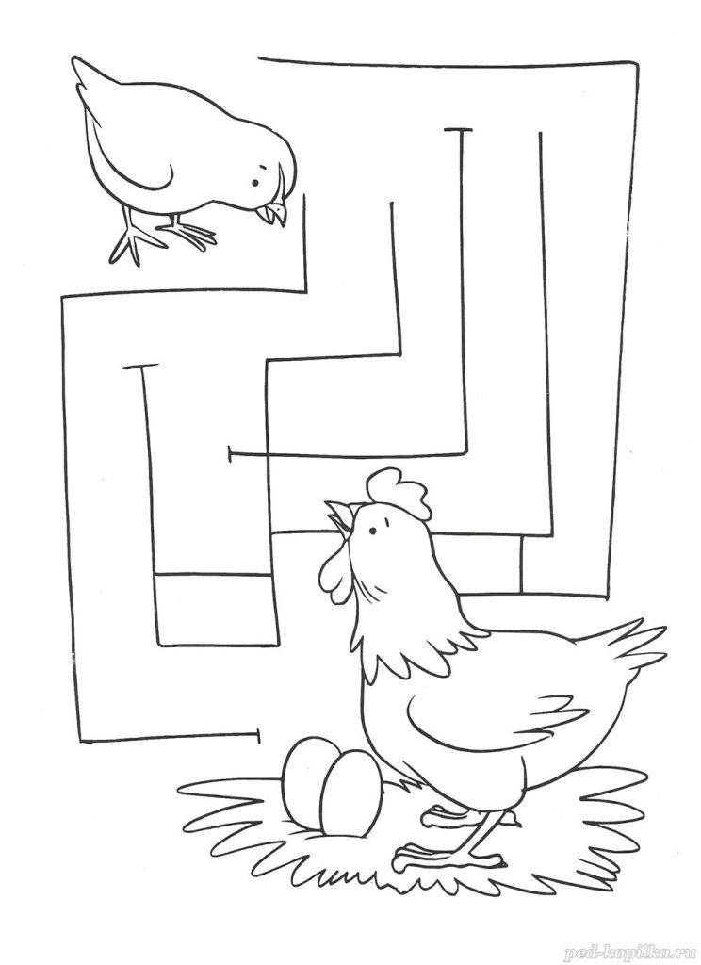

**Задание 8**

Помоги червячку выбраться из яблока

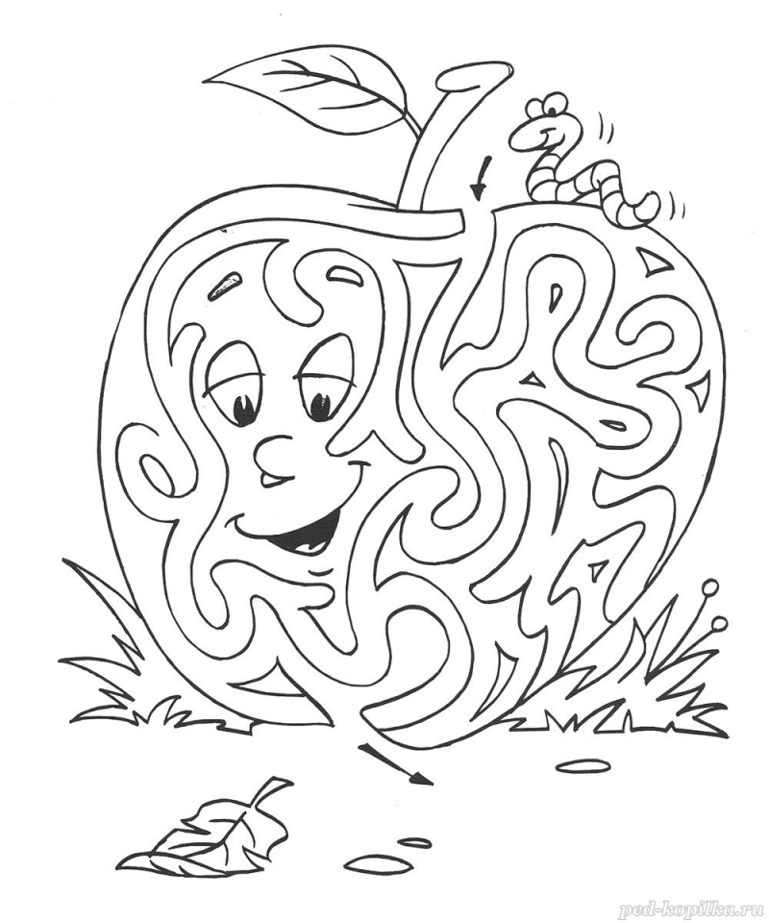

**Задание 9**

*Найди дорогу*

Помоги птичке добраться до гнезда

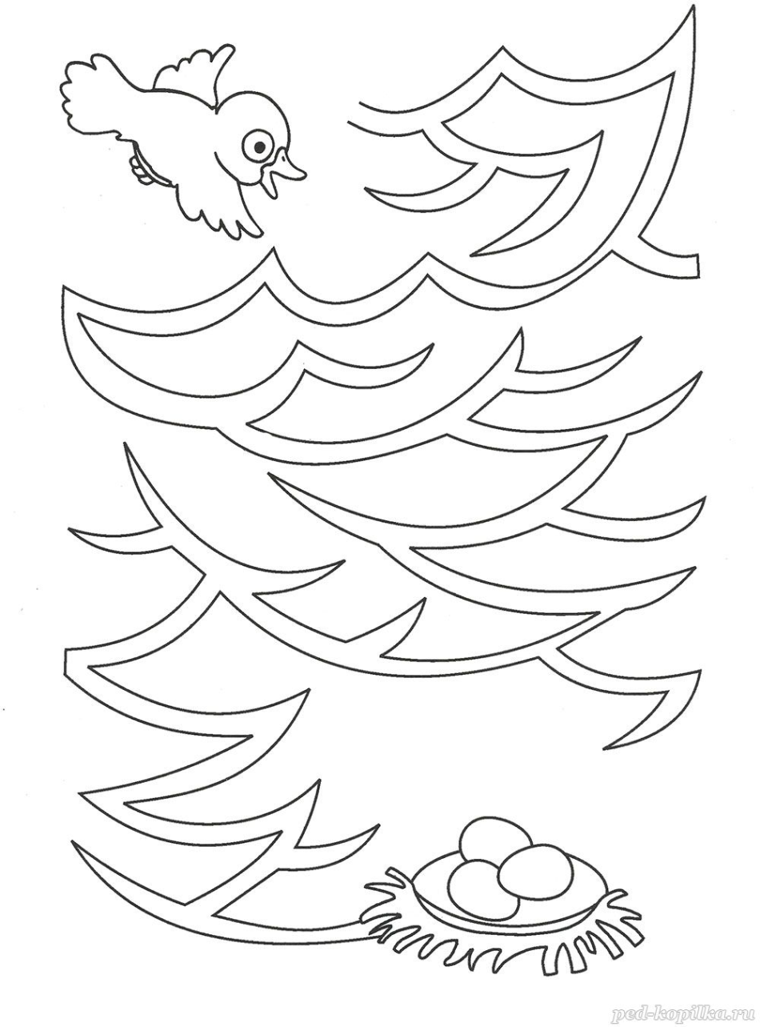

**Задание 10**

*Закрой кран*

Раскрась кран, из которого наливают воду в ведро

[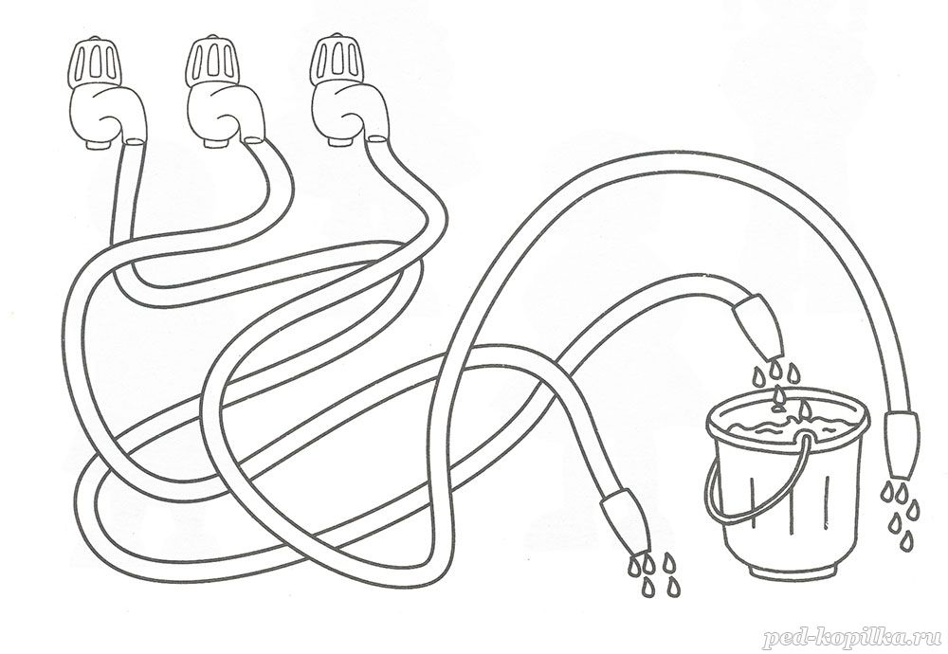](http://ped-kopilka.ru/photos/photo13166.html)

**Задание 11**

Проведи журавля к пруду

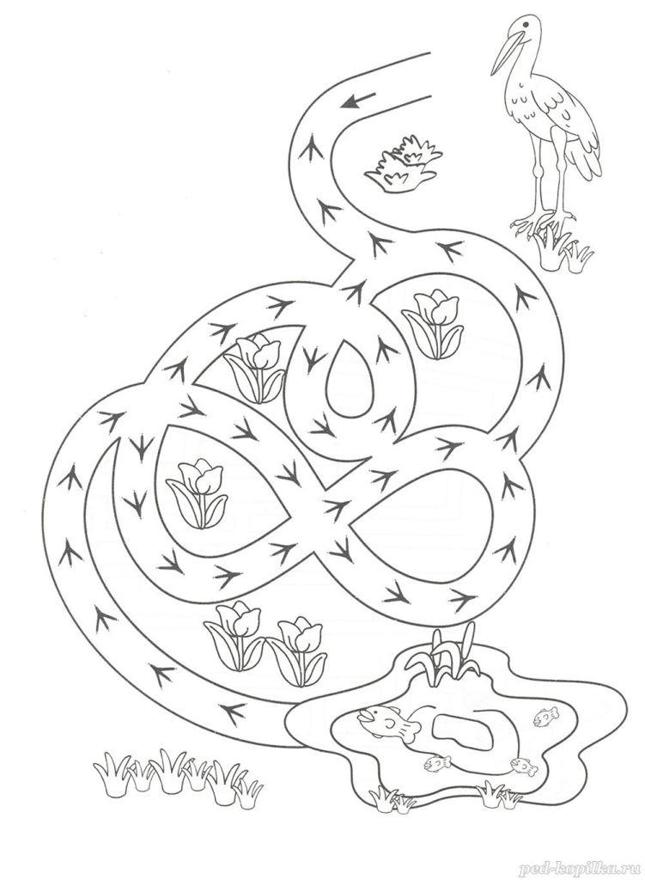

**Задание 12**

*Король Лев*

Помоги льву попасть домой

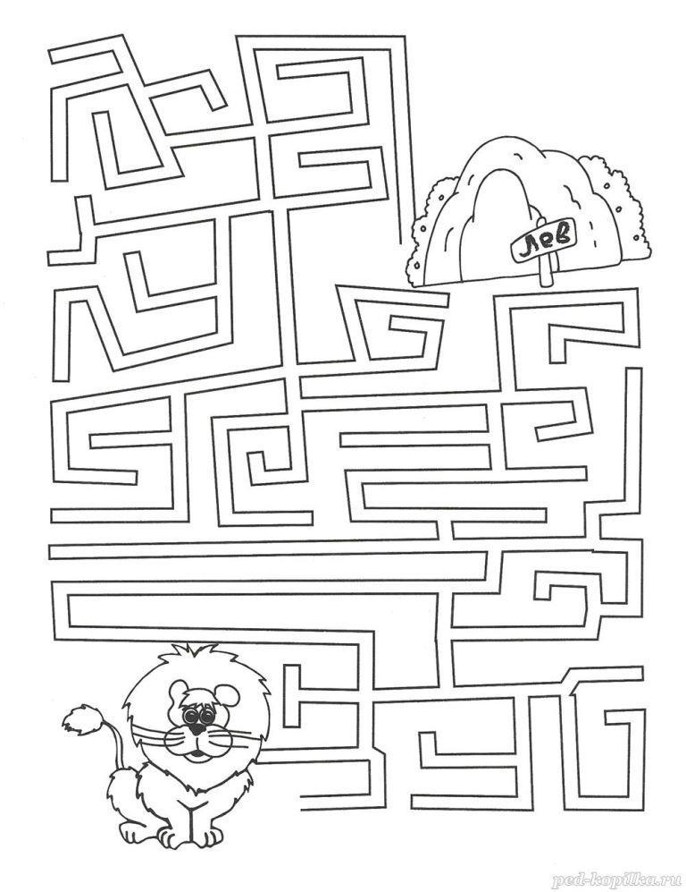

**Задание 13**

Помоги Красной Шапочке найти домик бабушки.

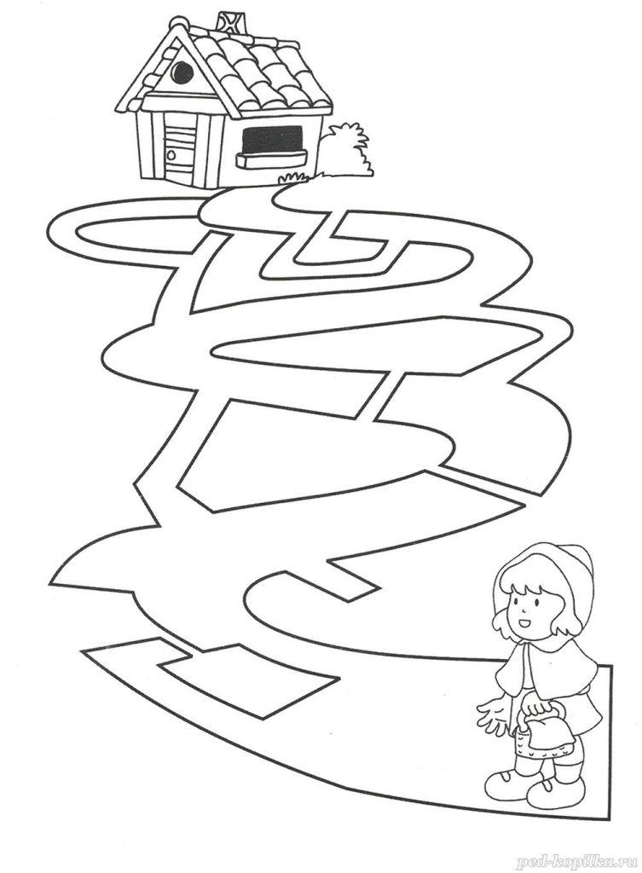

**Задание 14**

Проведи линию от цапли к рыбе

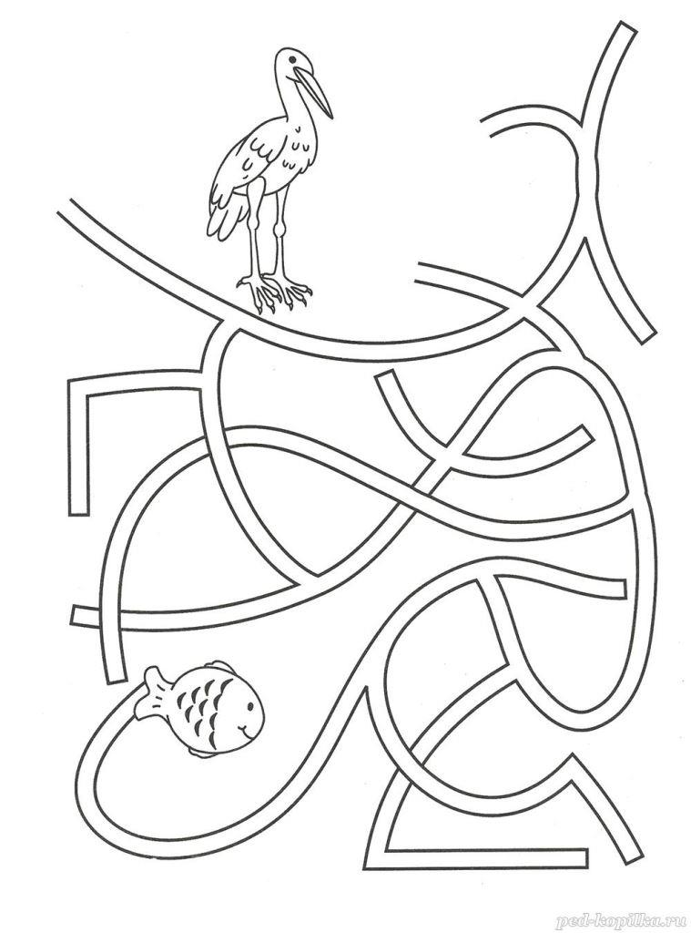

**Задание 15**

Помоги лису найти брата

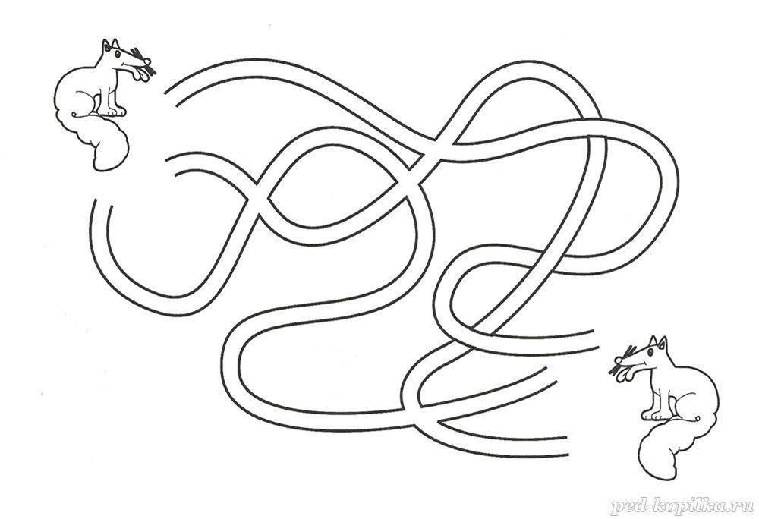

**Задание 16**

*Бездомный щенок*

Помоги щенку добраться до конуры

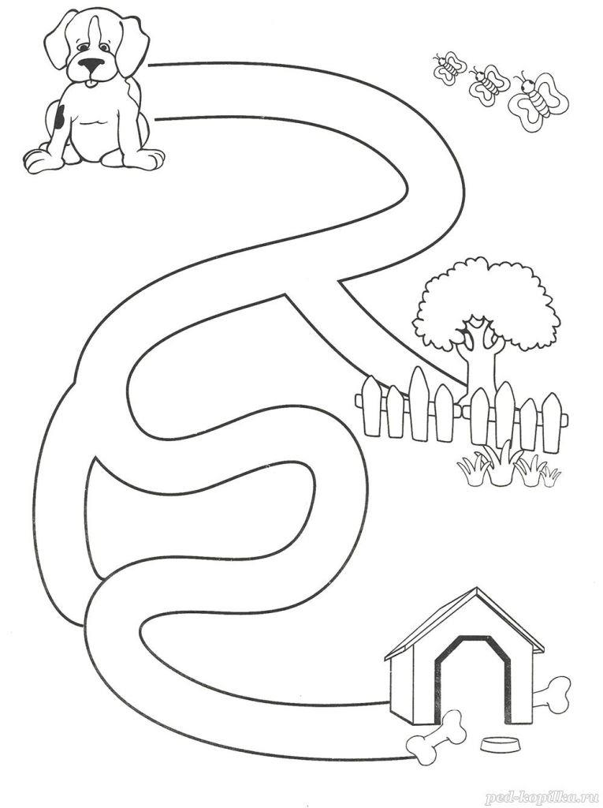

**Задание 17**

*Яблочный лабиринт*

Помоги червячку выбраться из яблока

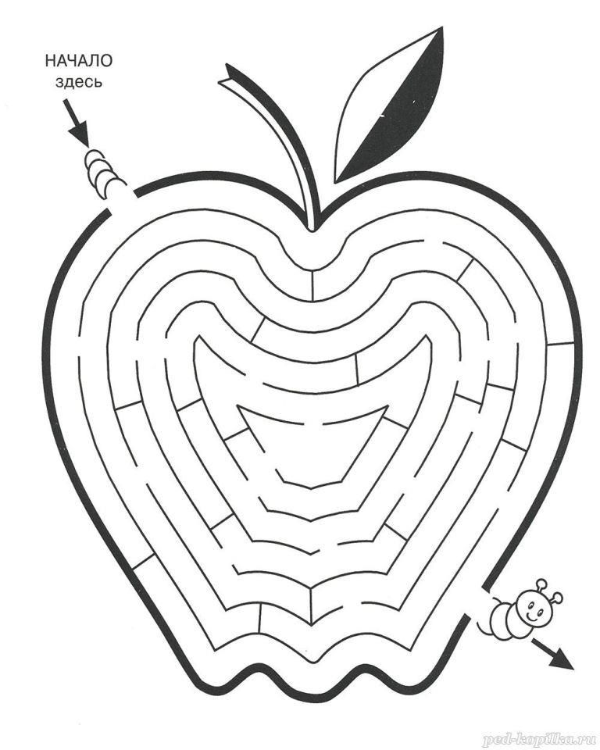

**Задание 18**

Помоги коту поймать мышь

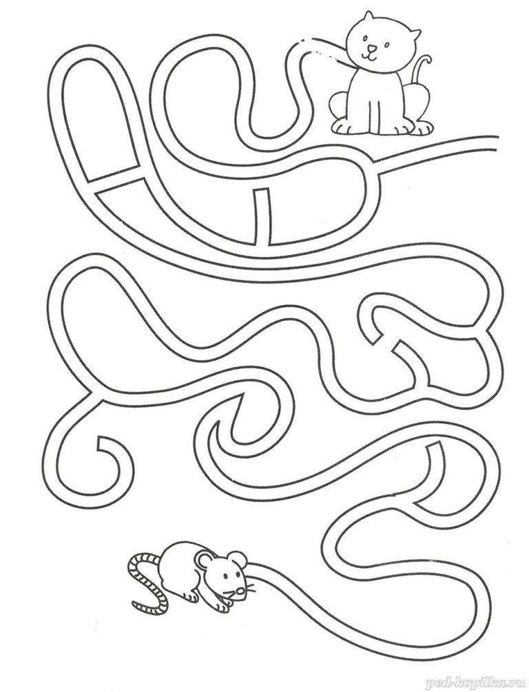

**Задание 19**

*Паучок заблудился*

Помоги паучку добраться до паутины

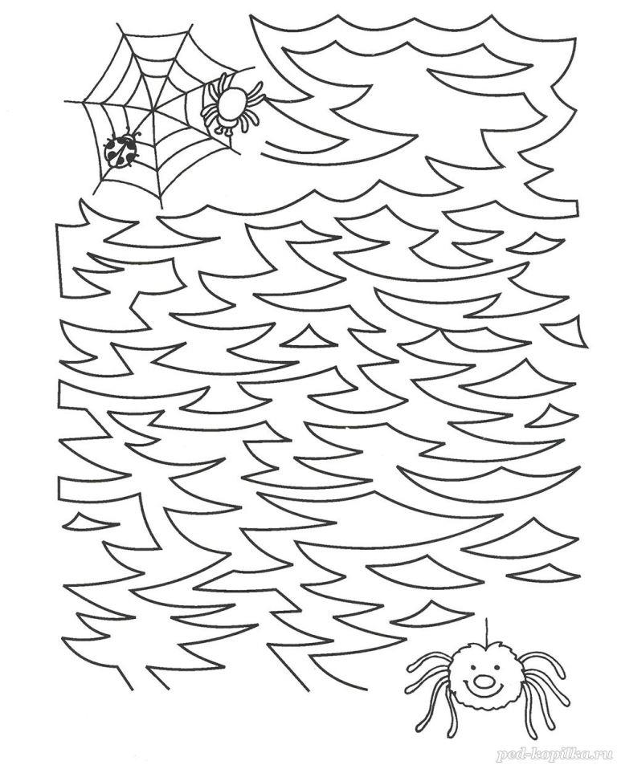

**Задание 20**

Помоги Дружку найти косточку

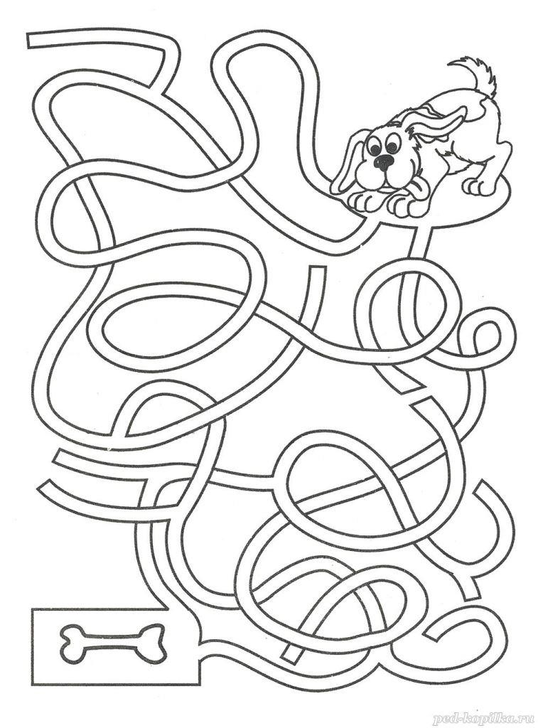

**Задание 21**

Помоги Пете добежать до мороженого, пока оно не растаяло

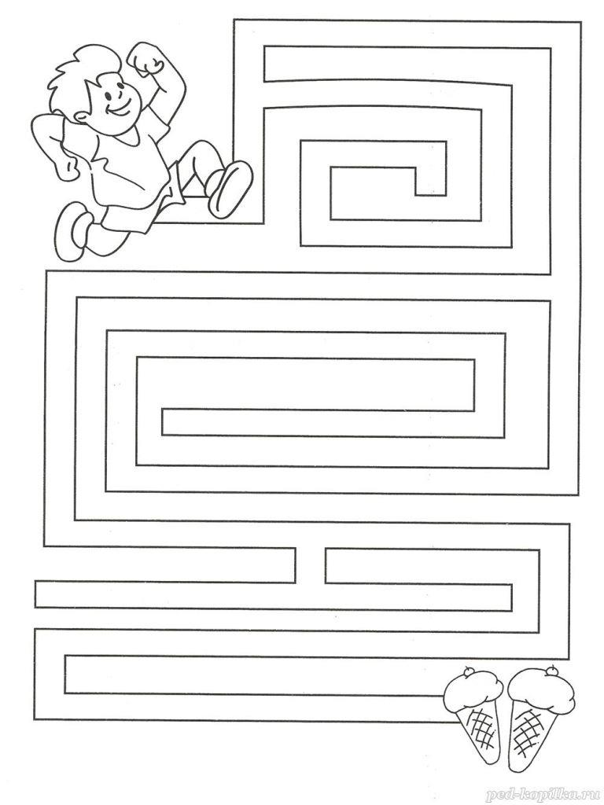

**Задание 22**

*Волшебная лампа*

Раскрась дорожку, по которой Алладин сможет добраться до волшебной лампы



**Задание 23**

*Забавные рыбки*

Помоги рыбке найти самый короткий путь к её друзьям

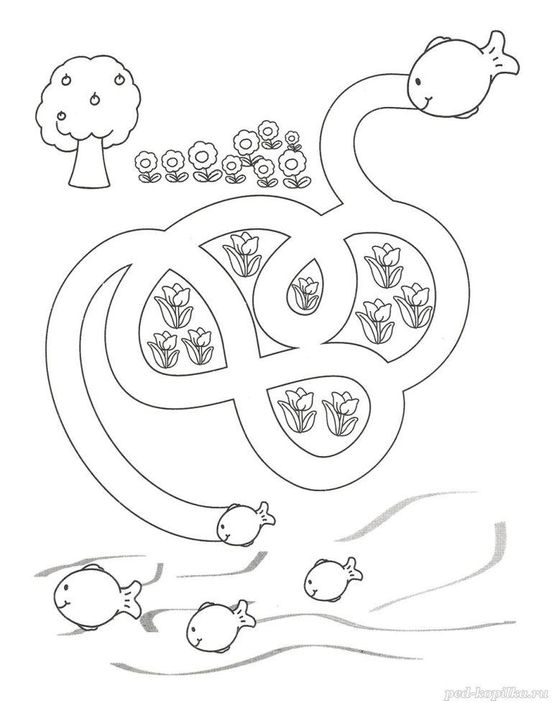

**Задание 24**

*Лягушка спешит домой*

Не отрывая карандаша от бумаги, обведи пунктирную дорожку от лягушки к листу кувшинки

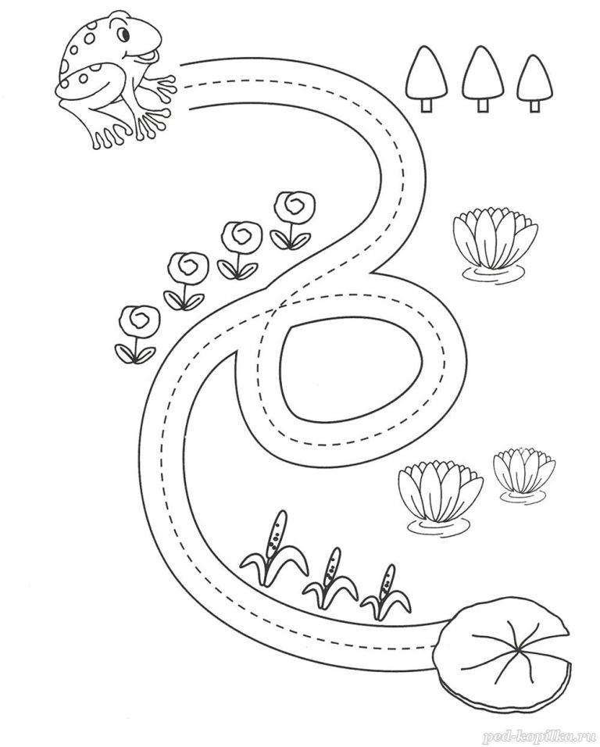

**Задание 25**

Помоги пчёлке найти дорогу к цветам

